**МУЗЫКА 5 класс**

**Тема урока:** **«Портрет в музыке и изобразительном искусстве».**

**Цель урока:** способствовать формированию у обучающихся интереса к классическому искусству.

**Задачи**: освоить и уметь объяснять понятия «вокализ», «портрет», «каприс», «чакона»; расширить запас музыкальных впечатлений; воспитание эмоциональной отзывчивости на произведения музыкального и изобразительного искусства.

**Задание:** Просмотр видео-урока по ссылке https://youtu.be/6CRlMY6os7Y, прочитать конспект.

**Домашнее задание:** Найти в Интернете информацию о знаменитых итальянских скрипичных мастерах Амати, Страдивари, Гварнери (на выбор) и подготовить сообщение.

**Ход урока**

*Звуки скрипки так дивно звучали...*

Часто художники и скульпторы в своих произведениях изображают музыкантов и музыкальные инструменты, например скрипку. Известны портреты скрипачей, жанровые сценки с музыкантами-скрипачами, натюрморты со скрипкой.

Звучание скрипки очень выразительно. Её голос часто сравнивают с человеческим. Скрипка может петь, плакать, говорить...

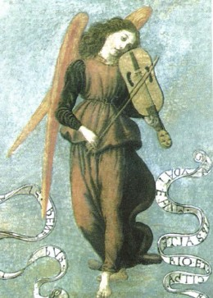

Звуки пели, дрожали так звонко,

Замирали и пели сначала...

Звуки скрипки так дивно звучали,

Разливаясь в безмолвии ночи...

А. Толстой

Не соловей — то скрипка пела.

Когда ж оборвалась струна,

Кругом рыдала и звенела,

Как в вешней роще, тишина...

А. Блок

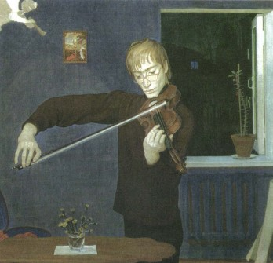

Скрипка появилась в Европе в конце XV в. Она была любимым инструментом бродячих музыкантов, увеселявших народ на гуляниях, ярмарках, свадьбах, в трактирах и кабачках. Как народный инструмент скрипка сохранилась до наших дней в Болгарии, Венгрии, Польше, Румынии.

Звучала скрипка и в аристократических кругах — во дворцах, замках, в богатых домах, а также в церквах. При французском дворе были созданы ансамбли скрипачей, которые играли во время пробуждения и трапез короля и, конечно, исполняли танцевальную музыку на придворных балах.

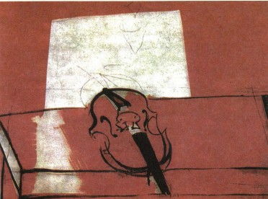

Никколо Паганини (1782—1840) — имя этого итальянского композитора и скрипача-виртуоза XIX в. известно всему миру. Его мастерство игры на скрипке было настолько совершенно и неподражаемо, что ходили слухи, будто исполнять труднейшие пассажи своих произведений ему помогает нечистая сила. Не случайно одна из пьес Паганини получила название «Дьявольские трели».

Одним из самых известных сочинений Паганини стал Каприс № 24. Caprice в переводе с французского — прихоть, каприз. Его мелодию неоднократно повторяли в своих сочинениях как дань памяти скрипачу-виртуозу разные композиторы. Яркую, необычную личность Паганини отразили в своих произведениях художники и скульпторы. Музыкальный портрет Паганини создал С. Рахманинов, написав «Вариации на тему Паганини». На эту музыку в Большом театре в Москве был поставлен балет.

**Подведение итогов**

Несмотря на то, что как говорят «в музыке всего семь нот», сочетание этих нот бесконечно. Музыка рисует портреты и пейзажи, вовлекает нас в сопереживание личной или общечеловеческой проблемы. Главное, научиться внимательно её слушать и попытаться понять, что именно хотят донести до нас композиторы и исполнители!

**Тезаурус**

**Диапазон** – это объём звучания певческого голоса или музыкального инструмента между самым низким и самым высоким звуками.

**Портрет**– это произведение изобразительного искусства, содержащее изображение определённого человека или группы людей, а также художественное изображение, образ литературного героя.

**Бард –** автор-исполнитель собственных песен.

**Аранжировка** – это переложение музыкального произведения для исполнения на другом инструменте или другим составом инструментов или голосов.